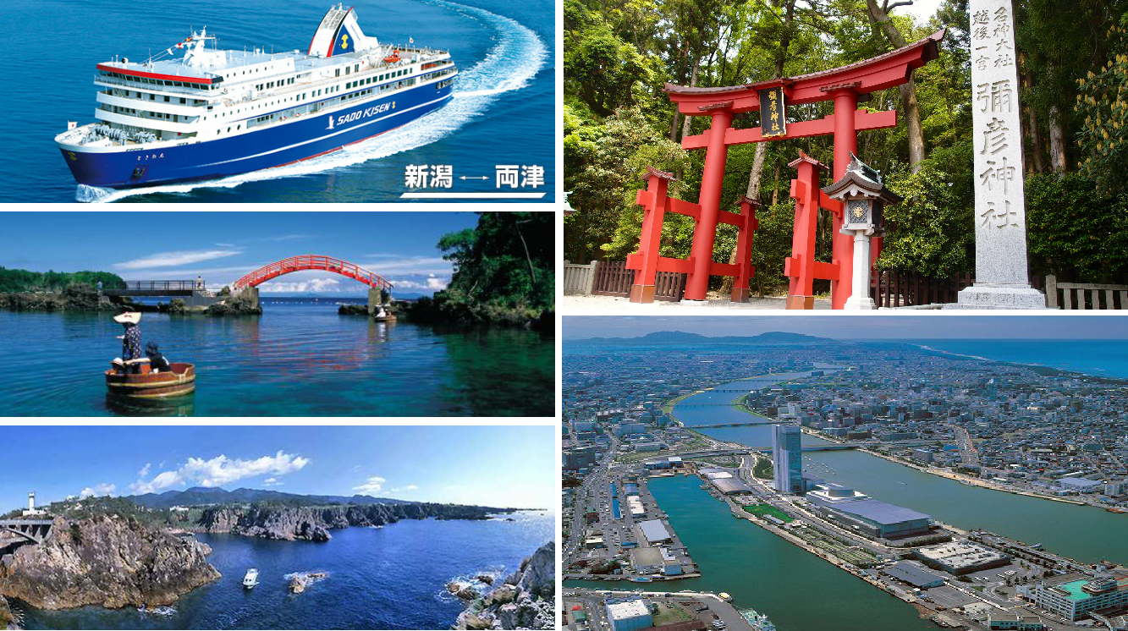
【全程不進免稅店】
★【新潟】位於日本海旁，昔日新潟被稱為越後。越後地區雖然地勢不高，但降雪量極大，素有雪鄉之稱。當年諾貝爾獎文學家川端康成所寫的「雪國」就是以新潟為主要場景。新潟擁有廣闊的平原和肥沃的土地，是日本最大的農業城市。新潟物產豐富，日本海的魚貝類、大河中的淡水魚、肥沃土壤培植出來的蔬菜、水果等都很值得稱讚。特別是新潟的米、酒和魚貝類，都非常有名。美味可說是日本第一。
★【佐渡島】，是日本本土之外最大面積的離島，由兩座平行的金北山脈和國見山脈，以及兩座山脈之間的國仲平原組成，屬佐渡彌彥國定公園。在島民致力文化保護的努力下，呈現出古色古香的島嶼鄉村風情。
★新潟名勝古剎巡禮【彌彥神社】、【白山神社】。
★特別安排【盆舟體驗】日本新潟獨有！「神隱少女」裡圓形洗衣桶變身小船考驗您搭舊式洗衣桶划船前行的功力，功力佳可獲頒獎狀當作紀念。
★日本最大的金銀山史跡【佐渡金山】。
★勇奪佐渡第一海景，媲美挪威峽灣的【尖閣灣】(日本著名"請問芳名"電影外景拍攝現場)。
特別贈送【海底透視遊覽船】遊覽尖閣灣媲美挪威的峽灣，一覽海底絕佳景色。
★【朱鷺展望台】遠眺鳥瞰信濃川、日本海、佐渡島的遼闊風景。

★★★暫定航班★★★
 | 航空公司 | 航班號碼 | 起訖城市 | 飛行時間
暫訂去程航班 | 遠東航空 | FE622 | 台北/新潟(TPE- KIJ) | 1000/1500
暫訂回程航班 | 遠東航空 | FE621 | 新潟/台北(KIJ-TPE) | 1600/1800

★★★飯店介紹★★★
【兩津山喜屋溫泉飯店】http://r-yamaki.com/
位於佐渡兩津碼頭旁，居高臨下，可眺望加茂湖及日本海，是島上欣賞日出最美的地方。飯店提供溫泉泉源是來自地下1500公尺深海湧出，泉質含有大量的硼酸，彌足珍貴，據說有益眼睛健康呢！您可愜意地在開放的露天風呂泡湯賞夕陽、朝日，體會日夜不同風貌，享受溫泉的洗禮。此外，飯店所精心準備的和風御膳懷石料理、溫馨且洋溢泉鄉風情的和室將滿足您的身心
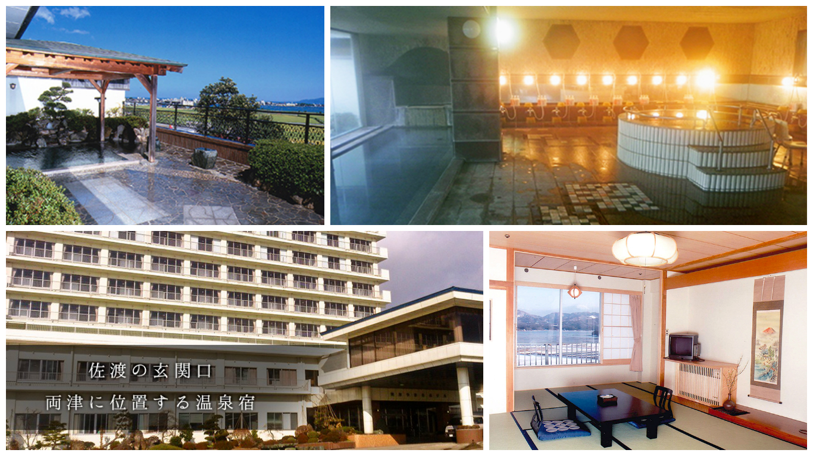

★★★行程內容★★★
第一天 台北→新潟空港→仙貝王國→白山神社→新潟～自由前往新潟百貨公司逛街購物
集合於桃園機場，由專員辦理出境手續後，搭乘豪華客機飛往日本新潟空港。
【新潟】是位於中部地方北部的新潟縣的行政和經濟的中心城市，市內流淌著信濃川，西北部有遼闊的日本海，是一個美麗的水城。人口大約 81 萬的新瀉市，從 19 世紀開始作爲與外國的貿易港而發展了起來。新潟市土地肥沃、自然資源豐富、交通發達、擁有新幹線高速鐵路、國際機場和國際貿易港, 是日本國內日本海沿岸的中心城市和交通樞紐。
【仙貝王國】本身其實就是一個迷你的仙貝博物館，展示著新潟縣各米果產地的發展史、製造過程等，同時可買到各個不同種類口味的仙貝，亦可以自費體驗現烤仙貝的DIY樂趣。
【白山神社】主要以結良姻緣而知名，神社旁還設置舉辦結婚儀式的白山會館。「燕喜館」是属於一位從日本明治到昭和時代（約1867年～1920年左右）在新潟商業界出名的富商､第三代相傳「斎藤喜十郎氏」府邸的一部分 它被認定是明治四十年代的建築物。此館是從新潟東堀通七番町遷移過來後再経重建的。
※特別說明：本日若因航空公司或不可抗力因素，而變動包機航班時間及降落城市，造成團體行程變更或增加餐食或減少餐食，本公司不另行加價，亦不減價，敬請見諒。
早餐：X | 午餐：機上美食 | 晚餐：日式燒烤餐或日精美料理
宿：日航新潟飯店 或 新潟東映飯店 或 新潟RAMADA飯店 或 新潟ROUTEINN飯店
或 新潟市區飯店 或同級
第二天 飯店→寺泊海鮮市場→彌彥神社→新潟港渡輪【新潟港～兩津港】→飯店
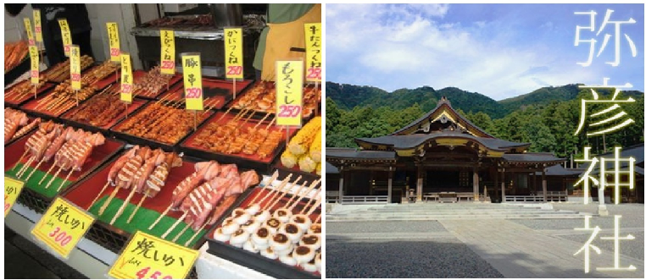
【寺泊海鮮市場】整條街販賣著新鮮魚貨,除了像我們遠到而來的觀光客外,也有許多來自東京的人,她們覺得這裡的海鮮真是便宜極了,一箱箱的打包扛回家去,據說比東西便宜得多了。
【彌彥神社】自古以來就是眾人的敬奉之地。20 世紀初重新修建的社殿背靠神山彌彥山。這座坐落在鬱鬱蒼蒼的森林裏的神社，也被稱爲越後第一神社。此地為越後文化之發祥地，從神社到國民保養的溫泉地一帶，無不隱藏著歷史的古蹟和飄蕩著文化的芳香。更是全國屈指可數的大神社之一，神社裡供奉著被親切地稱為”彌彥君”的神祗，吸引了全國大量的信徒參拜
隨後搭車前往新潟港搭乘渡輪前往兩津港，抵達後前往飯店休息，享用豐盛晚餐。
早餐：飯店內美食 | 午餐：日式精美料理 | 晚餐：筵席料理  (雞肉涮涮鍋+松葉蟹+香烤鳍魚+釜飯+天婦羅…等)
宿：兩津山喜屋溫泉飯店 或 佐渡萬長飯店 或 大佐渡飯店 或同級

第三天 飯店→世界級峽灣之美～尖閣灣（揚島公園）～獨家贈送搭乘海底透視遊覽船蝦味仙餵海鷗+海螺一顆+花枝半支→佐渡金山(宗太夫坑＆佐渡金山展示資料館)→象徵恩愛幸福～夫婦岩→佐渡歷史傳說館→宮崎駿動畫～神隱少女之盆舟體驗→真野鶴酒造廠→飯店
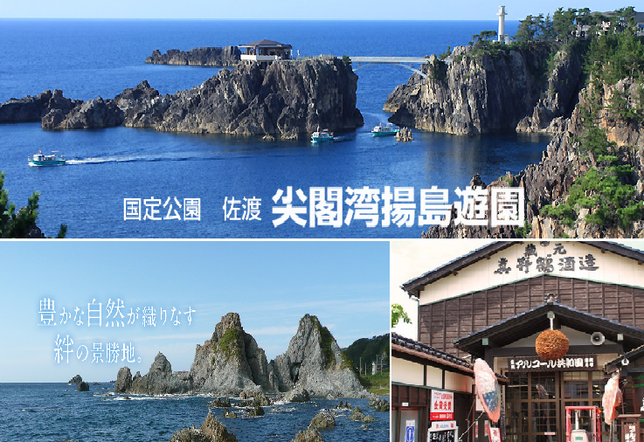
【尖閣灣遊園】尖閣灣以媲美挪威的峽灣而聞名，但在日本人心中，這裡可是1950年代轟動一時的文藝愛情片《請問芳名》拍攝地，描述二次大戰時一位美女與心上人偶遇，許下約定卻沒有結果的惆悵愛情。大時代的兒女情長以壯麗海景為舞台，同樣波瀾萬丈地讓人印象深刻，其實在尖閣灣也不忘時時提醒遊客這一點，你可以一路發現到紀念文學碑與攝影人板，都跟電影有關，甚至還有一座以女主角為名的「真知子橋」呢！美景當前，也增添了浪漫情懷。特別贈送安排搭乘【海底透視遊覽船】，一覽海底絕佳景色。
★獨家贈送：海底透視遊覽船+蝦味仙餵海鷗+海螺一顆+花枝半支，數量有限送完為止。
※特別說明：海底透視遊覽船如因當地天候因素而無法搭乘時，此為贈送項目，恕無法退費。
【佐渡金山】佐渡又因1600年至1800年之間的金銀採掘而變得十分熱鬧。佐渡金山是位於相川街道，是把江戶時代(1603年至1867年)所挖掘的礦，改修作為參觀用的。當時的金銀挖掘作業的方法通過機器人的表演得以再現。
【夫婦岩】七浦海岸是佐渡相川地區從「鹿伏」到「二見」之間，包含了7集落的10公里的海岸線，是典型的隆起海岸，在平靜海灣中奇岩怪石與珊瑚礁林立，日落的景色尤其美麗。在靠近「高瀨」的海岸中，佇立著一對像恩愛的夫妻正低聲細語般的巨岩，栩栩如生畫面讓這對岩石被命名為夫婦岩，並成為七浦海岸的代表景觀，據傳岸邊巨大的洞窟正是繩文時代先民住所的遺跡。
【佐渡歷史傳說館】在平成七年三月開幕，裡面介紹著佐渡島800年間的歷史背景、藝術等各方面的設施，用最新的科學技術，以蠟人機器演出，將被流放的罪犯及貶官或知名的異議人士的傳奇故事，栩栩如生地展現眼前。
【盆舟】前往乘坐島山漁民為方便補捉鮑魚、龍蝦、貝類而設計出方便於岩石間活動之海上交通工具，其外形獨特，轉向靈活，移動自由…讓您充分享受坐在舊式洗衣桶裡划船的滋味，如果您的技術夠好的話，說不定您還可獲頒優秀划船手的獎狀帶回作紀念喔！其實不說您可能還沒印象，您看過日本知名動畫電影「神隱少女-千尋」嗎？在劇中千尋就曾搭乘過這種獨具特色的盆舟喔，您有空時不妨回憶一下。
【真野鶴酒造廠】釀日本酒很甘醇屢獲最優賞的酒廠參觀，並暢飲各種不同口味的清酒。真野鶴酒造廠的重要釀酒四要素「米、水、人、佐渡」，創造獨有的「四寶和釀」這個辭彙，並以此為宗旨；而酒藏家紋也十足展現這個象徵，致力於追求釀造完美平衡的酒；酒廠所在的佐渡島，為了保育朱鷺、維持生態平衡、以及對朱鷺最舒適的環境，各方面都下足工夫，因此，也是對釀酒作業絕佳的環境；島上栽種著名為「五百萬石」的酒米、以及名為「越淡麗」的酒米，佐渡純冽的水、豐饒的自然環境、孕育著風味甘美的酒。
※特別說明：如因天候關係，影響船班運補而無法提供生鮮鮑魚時，將以冷藏鮑魚或其他食材替代，敬請理解。
早餐：飯店內美食 | 午餐：佐渡日式風味餐  或夫婦岩漁師定食 | 晚餐：筵席料理  (雞肉陶阪+烤鮑魚+茄子養老羹+海鮮傳統燒物…等)
宿：兩津山喜屋溫泉飯店 或 佐渡萬長飯店 或 大佐渡飯店 或同級

第四天 飯店→新潟港渡輪【兩津港～新潟港】→朱鷺MESSE～31F展望室→新潟故鄉村→新潟空港→台北
【朱鷺MESSE國際會展中心】是位於日本新潟縣新潟市的大型會議及展示中心，2003年5月1日開業。「朱鷺」是當地的地名，而「Messe」則是德文的「貿易展」之意。新潟會展中心是集國際會議廳、展覽館、美術館、飯店、展望室等的綜合設施，搭電梯登上31樓展望室可眺望日本海、佐渡島等360度的全景。
【新潟故鄉村】其佔地六萬三千多平方公尺，是集觀光、市集、歷史介紹、美景觀賞、娛樂於一體的主題公園，介紹新潟縣的歷史、文化，並了解明治時代的生活型態的資料館，其內極具新潟縣的觀光和物產展示設施，並設有充滿了解新潟的有趣訊息的展示館，亦是聚集米、酒、魚等新潟的美味佳餚的集散場，別具一番鄉土風味。
最後專車前往新潟空港，搭乘豪華客機飛返溫暖的祖國台灣─台北；結束四日難忘之旅。
早餐：飯店內美食 | 午餐：新潟風味餐 | 晚餐：機上美食
宿：溫暖的家

(1)本行程班機起降時間為預定，但實際可能略有變更。
(2)本行程使用包機，如因兩國航空協定變更或政治因素或天然不可抗力...等因素而無法飛行時，則費用退回。不另負責任。
(3)本行程依包機條件，必需同去同回。
(4)本公司保留有調整行程先後序的權利。
(5)行程內設訂餐食如遇季節或預約狀況不同，會有更改，敬請見諒。
(6)參加本行程之客人本公司有投保旅行業契約責任險200萬，醫療險10萬。
※如因航空公司航班調度，導致起飛或降落時間變動，則本公司保留更餐食之權利，敬請旅客見諒。
※如貴賓為單1人報名時，若經旅行社協助配對卻無法覓得合住的同性旅客時，需另補單人房差額，差額視住宿飯店之不同由旅行社另行報價，敬請了解並見諒，謝謝。

